ENTRE A SUSPENSÃO SENSÍVEL: educação audiovisual e decolonial

Rosiane de Jesus Dourado
Colégio Pedro II e UNIRIO

Resumo
O presente resumo apresenta algumas das questões culturais abordadas em cruzos epistêmicos (RUFINO, 2019 e MARTINS, 2021), desenvolvidas numa pesquisa de Doutorado, que aborda a educação audiovisual integrada às Artes Visuais, numa perspectiva cultural/artística e com enfoque na educação decolonial. A pesquisa foi realizada de forma híbrida, com estudantes secundaristas, entre 15 e 18 anos, no período de 2021 a 2023. Se apresenta como teoria/prática numa abordagem artográfica (DIAS; IRWIN, 2013). A metodologia envolveu conversas culturais (HERNÁNDEZ, 2007; PLA, 2013) e artísticas on-line, sensibilizações audiovisuais e imagéticas, produção coletiva e perspectivas decoloniais. O estudo promoveu reflexões que surgiram da potência criadora das encruzilhadas epistemológicas, da partilha do sensível (RANCIÈRE, 2016) e que apontam a importância da educação em Cultura Visual, em prática/teoria educativa decolonial (MIGNOLO;WALSH, 2018), para a promoção de mudanças de paradigmas.

Palavras Chaves: educação audiovisual, prática decolonial, cultura visual, visualidades.

INTRODUÇÃO

Quem pesquisa olha o mar, as ondas, sente o ritmo, o fluir, o inesperado, a tempestade, a calmaria; contempla, extasiando-se, desesperarando-se, alcalmando-se, percebendo com o corpo, o som, o cheiro, o vento. Essa compreensão sinestésica construí durante minha pesquisa de Doutorado, que aborda a educação audiovisual integrada às Artes Visuais, numa perspectiva cultural/artística e com enfoque na educação decolonial. Nela, busquei promover a criação de visualidades decoloniais na formação audiovisual de estudantes da educação básica, praticando uma abordagem artográfica (DIAS; IRWIN, 2013). A metodologia envolveu conversas culturais (HERNÁNDEZ, 2007; PLA, 2013) e artísticas on-line, sensibilizações audiovisuais e imagéticas, produção coletiva e perspectivas decoloniais. O estudo promoveu reflexões em cruzos epistemológicos, que surgem da potência criadora das encruzilhadas (RUFINO, 2019 e MARTINS, 2021), da partilha do sensível (RANCIÈRE, 2016) e apontam a importância da educação em Cultura Visual, em prática/teoria educativa decolonial (MIGNOLO;WALSH, 2018), para mudanças de paradigmas.
Neste resumo, apresento algumas das questões culturais que foram abordadas e parte do trabalho pedagógico em cruzos epistêmicos, focando no grupo que participou do segundo ciclo da pesquisa. O campo foi estabelecido com estudantes secundaristas, na faixa etária entre 15 e 18 anos, desenvolvido entre 2021 e 2023, considerando os dois ciclos da pesquisa. Como artógrafa, escolhi a metáfora do mar para vislumbrar, entender e pesquisar no campo estabelecido, assim foi acontecendo e fluindo o campo-mar. Em pesquisas artográficas, as perguntas surgem durante todo o processo de pesquisa-ação. Então, o conjunto de questões iniciais foi mudando com o tempo de maturação, esta foi a rede inicial de perguntas lançadas no fluxo do campo-mar: como sensibilizar e desenvolver produções coletivas em experiências de grupo na educação audiovisual on-line?; como provocar o pensamento e o imaginário em perspectiva decolonial?; que metáforas e metonímias surgiriam das conversas culturais e artísticas e que alimentariam a criação de imagens e visualidades decoloniais? A seguir, apresento: como a presença, não intencional, mas, exclusiva de meninas, no segundo ciclo da pesquisa, influenciou as escolhas na curadoria digital; como o protagonismo feminino se fez presente; e algumas das reverberações das conversas culturais e artísticas, que ajudaram nas aprendizagens e práticas de visualidades decoloniais.

MENINAS-MULHERES: PRESENÇA PELA PRESENÇA

A colonialidade faz parecerem normais ou naturais as ausências, já que seu domínio se dá por criar invisibilidades, o que entendo que faça parte do que Mignolo e Walsh (2018) chamam de “retórica da modernidade”, a lógica da colonialidade.
Mulheres fazem/produzem cinema desde os seus primórdios. No projeto da pesquisa, ao abordarmos, brevemente, a história do Cinema, começamos, propositalmente, pela francesa Alice Guy, cineasta pioneira, e visionamos o filme A Fada do Repolho (1896). Depois do visionamento, algumas observações foram colocadas pelo grupo. Gia, uma das estudantes participantes, se ateve à percepção da narrativa e à construção dessa.
A partir de uma curadoria digital de algumas biografias de cineastas brasileiras, a princípio focando naquelas pioneiras, cheguei às seguintes cineastas: Cléo de Verberena, Adélia Sampaio e Helena Solberg. Resolvi, então, incluir naquele grupo uma cineasta indígena, que também conheci durante a pesquisa, Graciela Guarani. Em grupo, observamos que, mesmo quando mulheres são visibilizadas no seu fazer, podem acontecer recortes de apagamento no seu ser e no seu saber.
Observamos que, em relação à Adélia Sampaio, que entrou para a história do Cinema brasileiro como a primeira cineasta negra a fazer um
longa-metragem, ainda há poucas fontes que visibilizam seu trabalho. Então notamos como esses aspectos de recortes definem também como as produções culturais e artísticas e as pessoas realizadoras são visibilizadas. A pergunta que lancei no campo-mar foi: como podemos desconstruir isso?
Como parte desse exercício de desconstrução, nos encontramos com outras autoras do Audiovisual. Nosso encontro com algumas artes de vídeo, produzidas pela artista/ escritora/pesquisadora Grada Kilomba nos ensinaram como as inversões e os deslocamentos são importantes para potencializar os cruzos como possibilidades de transformação de pensamentos e de comportamentos.

Imagem 1 - Frames da videoarte Enquanto Eu Escrevo, de Grada Kilomba, 2015.

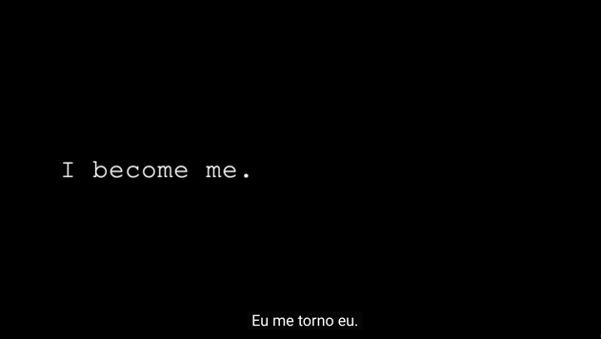
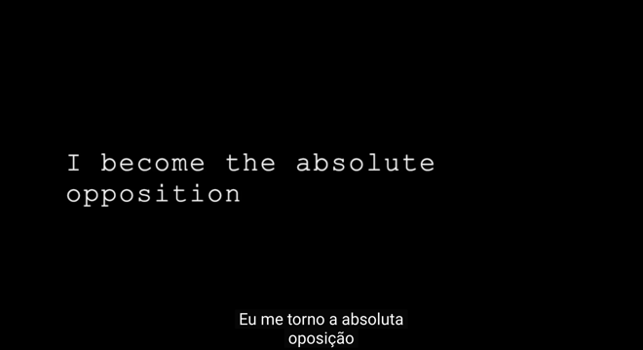

Fonte: https://www.youtube.com/watch?v=UKUaOwfmA9w

Na videoarte Enquanto Eu Escrevo (2015), Kilomba nos oferece a experiência do ver sem imagens. Nesse trabalho, texto e a sonoridade têm iguais potências de comunicação e de fricção poética. Após visionarmos o vídeo, a estudante Gia comentou:

Gia: “Além do texto, eu achei muito interessante o som, a música, porque começa como uma batida e se torna depois uma música.”

De fato, as batidas começam como se fossem de alguém que está de fora e deseja entrar, um toc, toc. É notável o interesse da artista na produção de sons simbólicos e disruptivos para suas criações artísticas, assim como a oralidade é o elemento epistêmico e de presença da tradição ancestral afrodiaspórica em seus trabalhos. A paisagem sonora construída por Kilomba cria uma segunda escrita no vídeo, que não se vê, ouve-se e imagina-se. Perguntei às estudantes como elas percebiam/interpretavam aquela transformação no som. Suas falas, então, apresentaram uma percepção dos sons que ouviam como lugares de fala.

Apollo: “Eu acho que, talvez, essas batidas por cima das vozes seja um jeito dela chamar atenção, é como se, por ela estar escrevendo, ela está falando por cima das pessoas que estariam escrevendo por ela, se ela não estivesse escrevendo por ela mesma.”

Alice: “É como se fosse uma conversa, pessoas falando, e ela também expondo a fala dela.”

Ponderamos, depois daquele momento, que o lugar de fala da artista lhe confere implicações de alteridade atravessadas pela colonialidade. Assim, ela fala das opressões e dos julgamentos feitos a ela e à sua escrita.

Durante o projeto, um outro filme visionado foi Kunhangue (2020), da cineasta indígena Graciela Guarani. Realizado durante a pandemia de covid-19, nos oferece o encontro com as vozes plurais de mulheres indígenas. O fluxo da conversa-imagem que se segue refere-se ao tempo seguinte ao visionamento do filme:

Alice: “[...] Esse é um curta em que as pessoas indígenas falam por elas mesmas. Porque normalmente é o que ela falou, outra pessoa fala por eles.” [...] “pra mim, foi legal a parte que as mulheres falam sobre a importância delas na cultura indígena.”

[...]
Pesquisadora/professora: “Vocês perceberam algo que esteja presente em mais de uma cena?”
Gia.: “As plantas, as árvores, talvez, é a única coisa que eu enxergo.”
Imagem 2 – Frames e montagem digital com frames do filme Kunhangue, de Graciela Guarani, documentário, cor, BRA, 21 min, 2020.

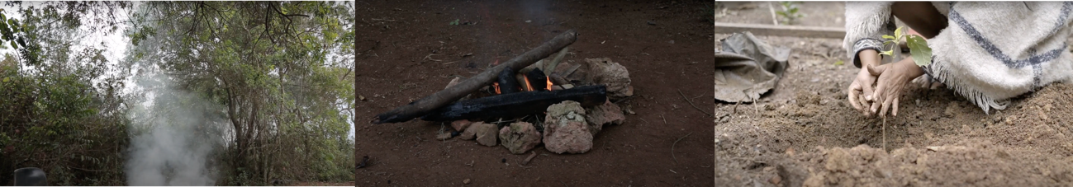

Em relação à repetição de elementos, me referia tanto à imagem como metáfora quanto aos motivos visuais (BALLÓ;BERGALA, 2016) que estabelecem outras conexões e provocam a produção de sentidos. Além dos elementos da natureza que Gia imediatamente citou, observamos em grupo, posteriormente, dois outros: a fumaça das fogueiras e o cachimbo. Todos são elementos que se remetem à conexão das mulheres indígenas entrevistadas com suas cosmologias e cosmovisões.
Como pode ser notado, a importância do lugar de fala e o saber atrelado àquela foram percebidos pelo grupo, como importantes para as narrativas de vida, na perspectiva de quem as vive. Além disso, aconteceu a provocação pela observação das metáforas visuais e dos motivos visuais.

EDUCAÇÃO AUDIOVISUAL ENQUANTO PRÁTICA DE VISUALIDADES DECOLONIAIS

O audiovisual estudantil e escolar cria seus próprios sistemas de formação de grupo, os grupos formados em projetos audiovisuais estudantis são fluidos, com partilhas do sensível em cruzos de aprendizagens coletivas que criam desejos em comum. O filme-ensaio Aya, realizado pelas meninas da pesquisa, no segundo ciclo, foi alimentado pelas conversas culturais e pelos visionamentos audiovisuais e imagéticos que aconteceram nos encontros virtuais. Os espaços expositivos, visitados em encontros presenciais, nos ofereceram também importantes encontros com a Arte.
Para suscitar improvisações, combinamos de levar alguns elementos-surpresa para a última filmagem, em locações do Centro do Rio de Janeiro. Dois elementos foram escolhidos pelo grupo: espelho e novelo de linha vermelha. O grupo das meninas da pesquisa se apropriou desses como motivos visuais, de modo a constituí-los como metáforas visuais na narrativa fílmica de Aya. Após a finalização do filme-ensaio, conversamos, e sobre a linha vermelha, elas disseram:

Gia: “É uma representação física de uma conexão, mas eu entendi, assim: que não era uma conexão explicável, era algo que era suspenso, no ar, algo que tava ali permeando elas duas, mas que só apareceu quando elas se conheceram, mas já existia. Eu acho que não tem muito a ver com a história do mito do fio vermelho, acho que é japonês esse mito, que fala que toda pessoa tem um fio conectado a alguém, aí vêm essas histórias românticas de almas gêmeas. Mas, no nosso caso, acho que é uma conexão diferente, é uma proximidade que elas têm, que não é romântica.”

Lana: “Eu acho que é essa conexão que a Gia falou, e, voltando ao espelho, é a questão do “eu me vejo em você”. Elas têm essa conexão entre elas, mesmo não sabendo, por conta da ancestralidade delas, vai além da ideia das almas gêmeas, é algo que não pode ser mudado.”

Portanto, as meninas da pesquisa falam de suas visões culturais sobre o elemento visual – linha vermelha - e sobre a imagem dessa como metáfora. Os motivos visuais do audiovisual são também motivos culturais e conceituais, fazem girar as correntes epistêmicas em cruzos de aprendizagens audiovisuais e decoloniais.

Imagem 3 - Filmagens de Aya, 2023. Foto: Autora/artista. Acervo: Projeto Entre a Suspensão Sensível.

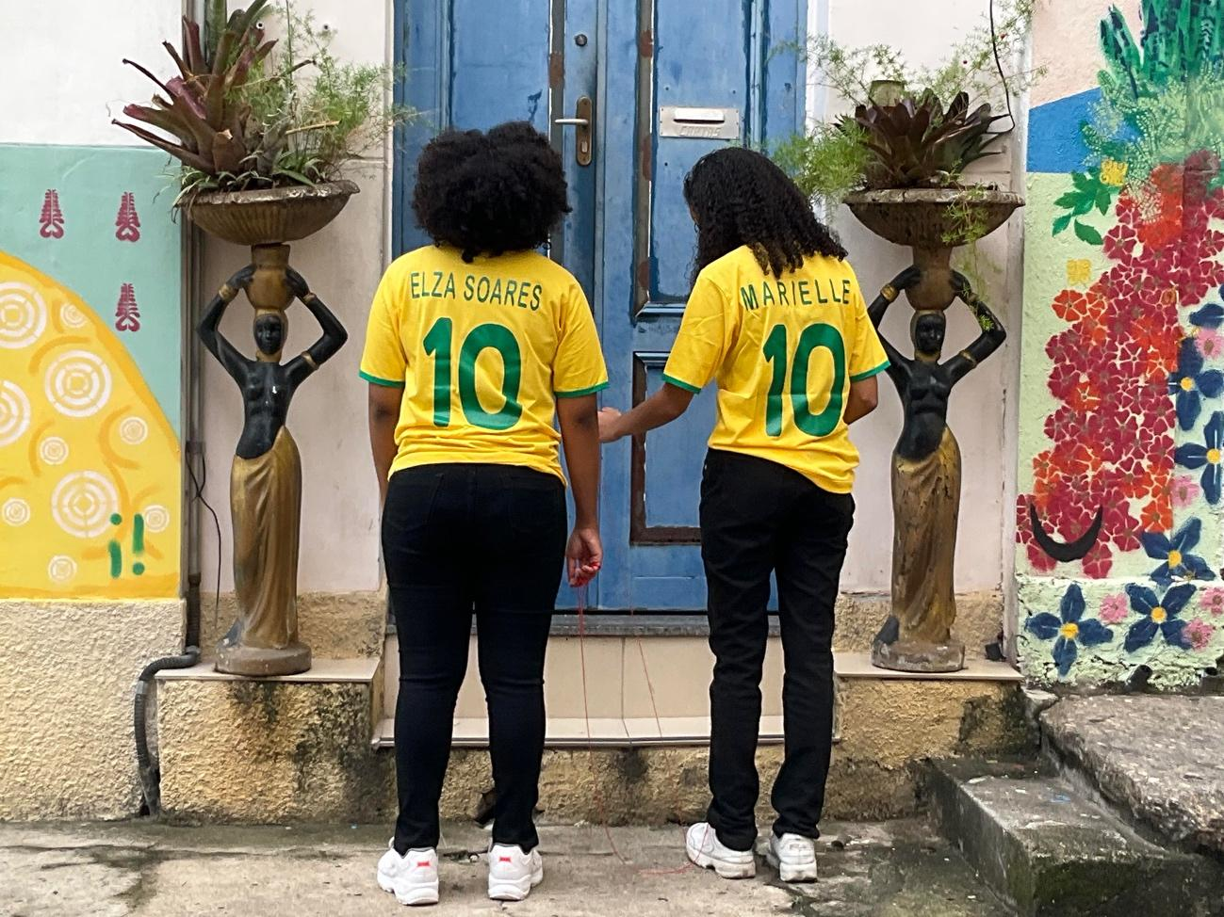

Fonte: Projeto Entre a Suspensão Sensível, 2023.

Referências
BALLÓ, J.; BERGALA, A. Motivos visuales del cine. Barcelona: Galáxia Gutemberg, 2016.
DIAS, B. A/r/tografia como metodologia e pedagogia em artes: uma introdução. p. 21-26. In DIAS, B.; IRWIN, R. L. (Orgs). Pesquisa Educacional Baseada em Arte: a/r/t/ografia. Santa Maria: Ed. da UFSM, 2013.
DOURADO, R. J. Entre a suspensão sensível: audiovisual como arte e visualidades ético-poéticas na formação de jovens estudantes. Tese de Doutorado orientada por Prof.ª Drª. Adriana Hoffmann Fernandes. Programa de Pós-Graduação em Educação, Universidade Federal do Estado do Rio de Janeiro, UNIRIO, Rio de Janeiro, 2024.
HERNÁNDEZ, F. Catadores da Cultura Visual: transformando fragmentos em nova narrativa educacional. Porto Alegre: Mediação, 2007.
MARTINS, L. M. Performances do tempo espiralar: poéticas do corpo-tela. Rio de Janeiro: Cobogó, 2021.
PLA, A. P. Conversações na aula de Cultura Visual. Tradução de ﻿Danilo de Assis Clímaco e Inés Olivera Rodríguez. In Martins, Raimundo. Processos e Práticas de Pesquisa em Cultura Visual e Educação. Editora UFSM. Edição do Kindle, p. 136-163, 2013.
RANCIÈRE, J. A partilha do sensível: estética e política. Tradução: Mônica Costa Netto. São Paulo: EXO Experimental / Editora 34, 2016.
RUFINO, L. Pedagogia das Encruzilhadas. Rio de Janeiro: Mórula Editorial. Edição do Kindle, 2019.

Filmografia

GUY, Alice. A Fada do Repolho, p&b, 1min, França, 1896. Disponível em: https://www.youtube.com/watch?v=Iv2raEYSCHA
KILOMBA. Grada. Enquanto eu Escrevo, 2min, 2015. Disponível em: https://www.youtube.com/watch?v=UKUaOwfmA9w
KILOMBA, Grada. Narciso e Eco, 30min, trilogia de The Word of Illusions, 2017. Disponível em: https://www.youtube.com/watch?v=lAhD8W9y0kI
PROJETO ENTRE A SUSPENSÃO SENSÍVEL (ALICE, LANA, GIA E APOLLO). Aya. 7 min, Brasil, 2023. Disponível em: https://www.youtube.com/watch?v=zo-spFrfyTU
GUARANI, Graciela. Kunhangue, cor, 21 min, Brasil, 2020.

A Fada do Repolho (La Fée aux choux), Alice Guy, p&b, 1min, 1896.
A fonte da pesquisa foi o site Mulheres do Cinema Brasileiro: https://www.mulheresdocinemabrasileiro.com.br/site/. Acesso em: 10 abr. 2022.
Kunhangue, direção de Graciela Guarani, documentário, cor, BRA, 21 min, 2020. Disponível em: https://www.youtube.com/watch?v=Fe8DcQ5Q5Zg Acesso em: 10 nov. 2022.

